06.04.2020 r.
Dzień dobry!
Dzisiaj dzień powtórki. Jednak mam do Was wielką prośbę, wykonajcie zadania sami, bez pomocy rodziców, nawet jeśli czegoś nie umiecie, nie proście ich o pomoc. Chciałabym sprawdzić co sami potraficie zrobić. Możecie szukać informacji w podręczniku, ćwiczeniach, zeszytach, ALE SAMI!
Proszę o odesłanie zrobionych ćwiczeń do środy 08.04.2020 r. w wiadomości prywatnej na moje prywatne konto na Facebooku. Zadania będą sprawdzone i ocenione. O wynikach poinformuję każdego indywidualnie.
Powodzenia!
EDUKACJA POLONISTYCZNA
Przeczytaj tekst „Historia jednego z polskich miast”.
- Odpowiedz na pytania pełnymi zdaniami.
- Napisz dwa pytania do tekstu.
Ortografia.
- Uzupełnij brakujące litery w wyrazach, sprawdź w słowniczku ortograficznym czy poprawnie wykonałeś ćwiczenie.
- Przepisz starannie tekst do zeszytu.
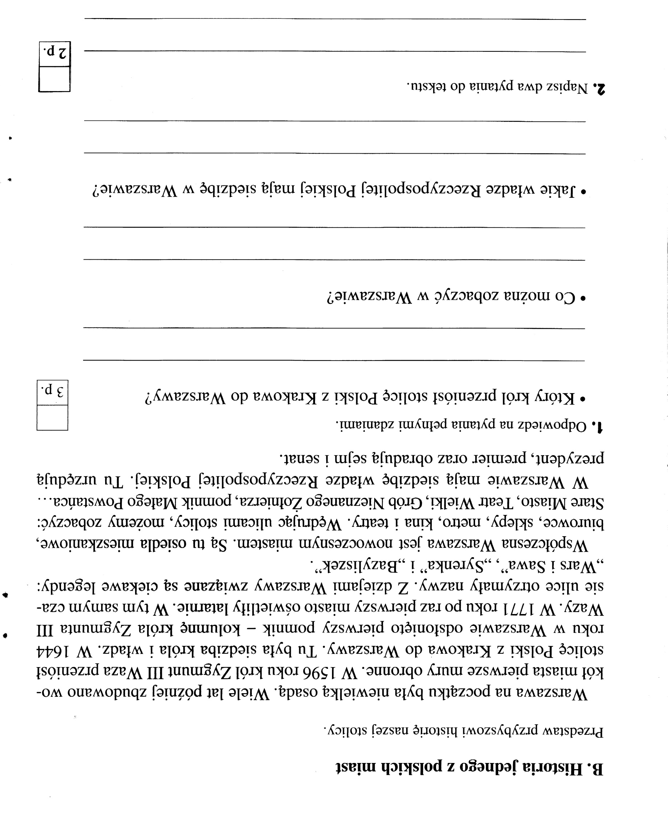
EDUKACJA MATEMATYCZNA
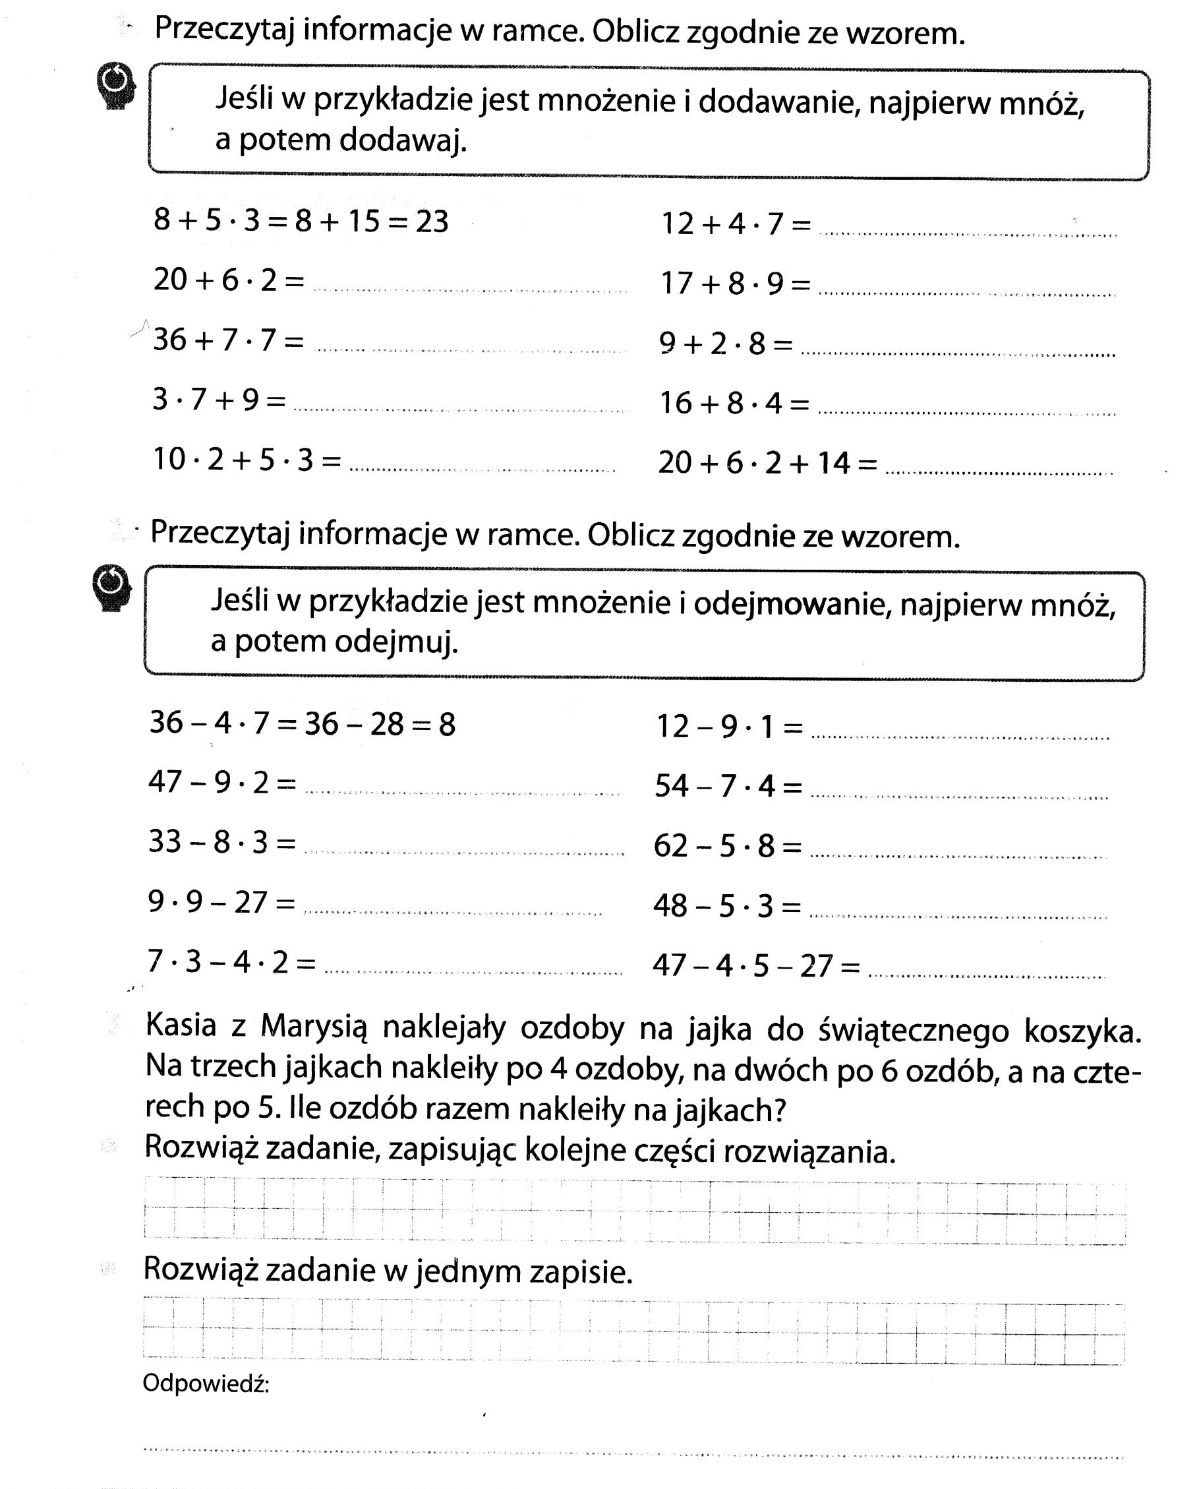
Wykonaj ćwiczenie 1, 2, 3.
1.

2.

3.

